

ประกาศสภาองค์การบริหารส่วนตำบลพะตง

เรื่อง ขอเชิญชวนเข้าร่วมรับฟังการประชุมสภาองค์การบริหารส่วนตำบลพะตง

สมัยสามัญ สมัยแรก ครั้งที่ 1 ประจำปี พ.ศ. 2568

\*\*\*\*\*\*\*\*\*\*\*\*\*\*\*\*\*\*\*\*\*\*\*\*\*\*\*\*\*\*\*

ด้วยสภาองค์การบริหารส่วนตำบลพะตง ได้กำหนดให้มีการประชุมสภาองค์การบริหาร ส่วนตำบลพะตง สมัยสามัญ สมัยแรก ครั้งที่ 1 ประจำปี พ.ศ. 2568 ในวันพฤหัสบดีที่ 6 กุมภาพันธ์ 2568 เวลา 14.00 น. ณ ห้องประชุมสภาองค์การบริหารส่วนตำบลพะตง

เพื่อประชาสัมพันธ์การประชุมสภาองค์การบริหารส่วนตำบลพะตง ให้ประชาชนในพื้นที่ และผู้ที่สนใจทราบและเข้าฟังการประชุมสภาองค์การบริหารส่วนตำบลพะตง อาศัยอำนาจตามความในข้อ 24 ข้อ 118 และข้อ 119 แห่งระเบียบกระทรวงมหาดไทย ว่าด้วยข้อบังคับการประชุมสภาท้องถิ่น พ.ศ. 2547 และที่แก้ไขเพิ่มเติม (ฉบับที่ 3) เกี่ยวกับการเข้าร่วมรับฟังการประชุมสภาฯ ของประชาชนผู้สนใจ สภาองค์การบริหารส่วนตำบลพะตง จึงขอประกาศเชิญชวนผู้ที่สนใจเข้าร่วมรับฟังประชุมสภาฯ ได้ตามวัน เวลา และสถานที่ดังกล่าว ที่กำหนดไว้ข้างต้น และขอให้ปฏิบัติตามระเบียบปฏิบัติของสภาองค์การบริหาร ส่วนตำบลพะตง

จึงประกาศให้ทราบโดยทั่วกัน

ประกาศ ณ วันที่ 31 มกราคม พ.ศ. 2568

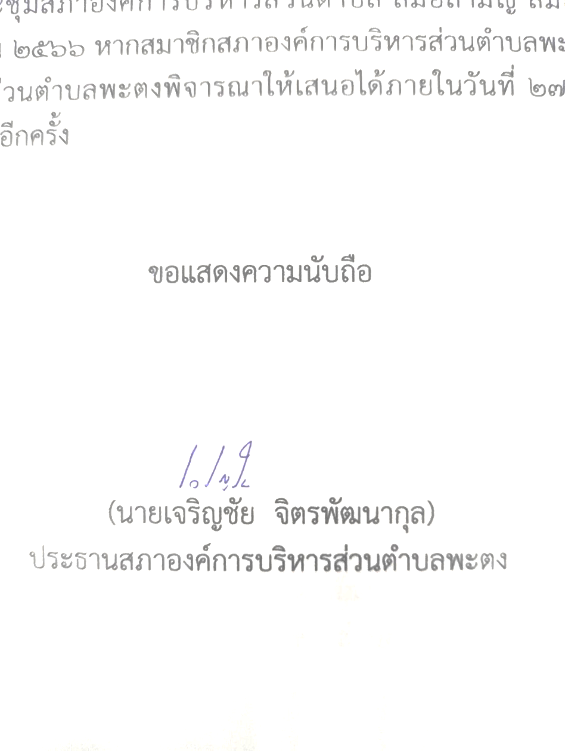

(นายเจริญชัย จิตรพัฒนากุล)

ประธานสภาองค์การบริหารส่วนตำบลพะตง